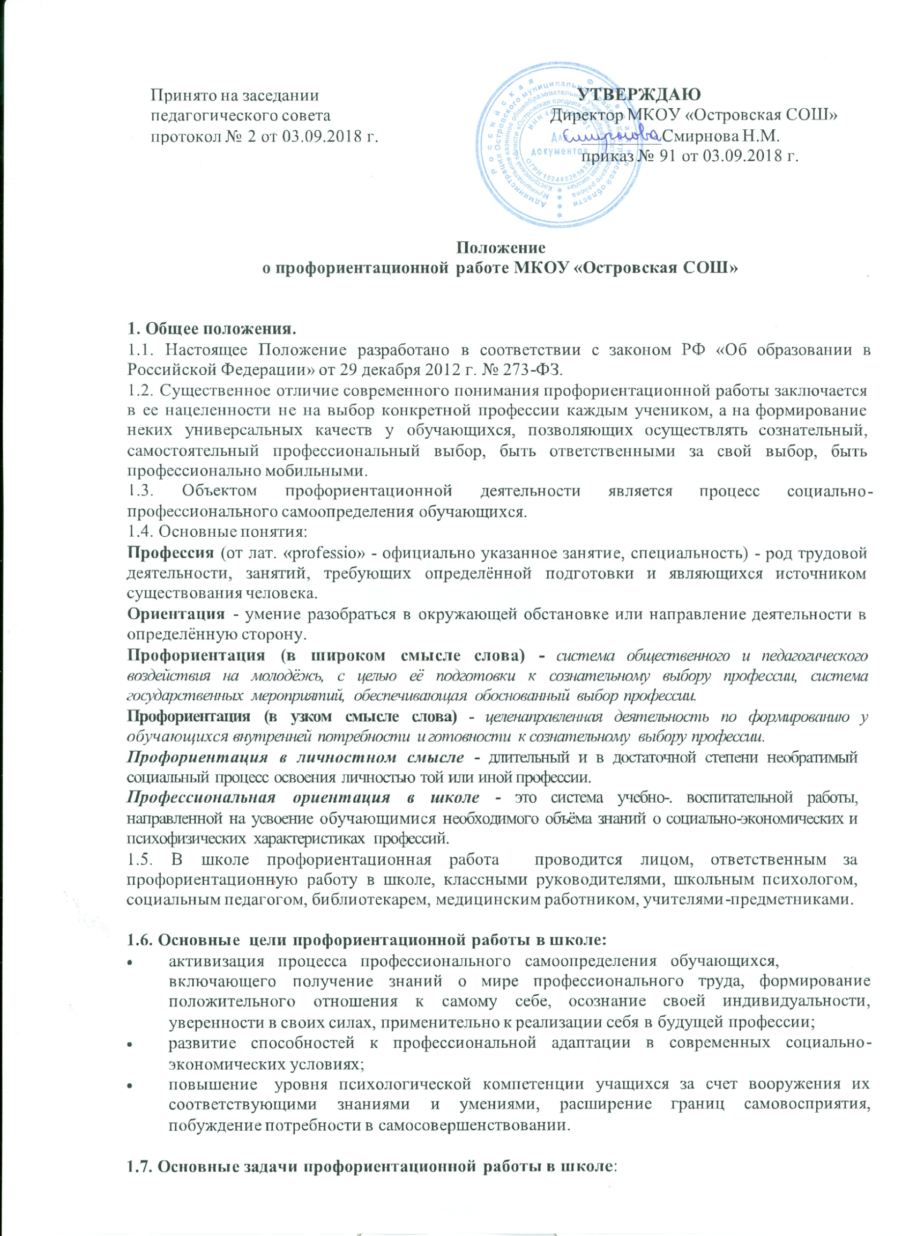
- обеспечение профориентационной направленности учебных программ, пособий и учебно-воспитательного процесса в целом, участие в этой работе педагогического коллектива, родительской общественности, специалистов соответствующих организаций и учреждений;
- организация системной, квалифицированной и комплексной профориентационной работы;
- формирование у обучающихся общеобразовательного учреждения сознательного подхода к выбору профессии в соответствии с интересами, состоянием здоровья и особенностями каждого учащегося с учетом потребности региона в кадрах;
- привлечение обучающихся во внеучебное время к различным видам творчества, повышают его роль в выборе профессии;
- организация профессионального просвещения и консультирования обучающихся, формирование у них профессиональных намерений на основе комплексного изучения личности с учетом их индивидуальных психофизиологических особенностей, состояния здоровья, а также потребностей региона в кадрах;
- организация дифференцированного обучения обучающихся для более полного раскрытия их индивидуальных интересов, способностей и склонностей;
- обеспечение органического единства психолого-педагогической и медицинской консультации, профессионального отбора (подбора) молодежи, поступающей в образовательные учреждения профессионального образования;
- использование возможности психологической службы образовательного учреждения для организации и проведения профориентационной работы.

1.7.1. Задачи психологической службы школы:

- активное содействие формированию личностного и интеллектуального потенциала обучающихся;
- создание психологических условий для наиболее полного развития творческих способностей, познавательной и нравственно-мотивационной сфер личности;
- оказание психологической помощи педагогическому коллективу и родителям в преодолении отклонений в интеллектуальном и личностном развитии обучающихся, в разрешении конфликтных ситуаций;
- внедрение достижений психологии в практику образовательно-воспитательного процесса.

1.8. Основные методы профессиональной ориентации:

- информирование — индивидуальное, групповое, массовое, непосредственное (лекция, беседа), опосредованное (средствами массовой информации);
- психологическое и медицинское консультирование;
- психологическая, психофизиологическая, медицинская диагностика;
- различные педагогические методы.

2. Направления профориентационной работы:

2.1. Основными направлениями профориентационной работы в школе являются:
2.1. Профессиональная информация.
2.2. Профессиональное воспитание.
2.3. Профессиональная консультация.

2.2. Профессиональная информация включает в себя сведения о мире профессий, личностных и профессионально важных качествах человека, существенных для самоопределения, о системе учебных заведений и путях получения профессии, о потребностях общества в кадрах.
2.3. Профессиональное воспитание включает в себя формирование склонностей и профессиональных интересов школьников. Сущность педагогической работы по профессиональному воспитанию заключается в том, чтобы побуждать обучающихся к участию в разнообразных формах учебной и внеклассной работы, общественно-полезному и производственному труду, к активной пробе сил. Это позволяет на практическом опыте узнать и определить свои склонности и способности. Склонность развивается в процессе деятельности, а профессиональные знания успешно накапливаются при наличии профессиональных интересов. Важно, чтобы школьник пробовал себя в самых различных видах деятельности.
2.4. Профессиональное консультирование - изучение личности обучающегося и на этой основе выдача профессиональных рекомендаций. Профессиональная консультация чаще всего носит индивидуальный характер.

- Принципы профориентационной работы в школе:

  - Систематичность и преемственность - профориентационная работа не ограничивается работой только со старшеклассниками. Эта работа ведется с первого по выпускной класс.
  - Дифференцированный и индивидуальный подход к обучающимся в. зависимости от возраста и уровня сформированности их интересов, от различий в ценностных ориентациях и жизненных планах, от уровня успеваемости.
  - Оптимальное сочетание массовых, групповых и индивидуальных форм профориентационной работы с учащимися и родителями.
  - Взаимосвязь школы, семьи, профессиональных учебных заведений, центров профориентации молодежи, службы занятости, общественных молодежных организаций.
  - Связь профориентации с жизнью (органическое единство потребностями общества в кадрах).

- Реализация профориентационной работы в школе:

  - Профориентационная работа реализуется через образовательный процесс, внеурочную и внешкольную работу с учащимися, взаимодействие с учреждениями начального, среднего и высшего профессионального образования и руководителями предприятий (организаций) и включает в себя следующую структуру деятельности педагогического коллектива:
- поддержание связей школы с социальными партнерами, влияющими на самоопределение учащихся основной и старшей школы;
- планирование работы педагогического коллектива по формированию готовности учащихся к профильному и профессиональному самоопределению в соответствии с концепцией и образовательной программой общеобразовательного учреждения;
- анализ и коррекция деятельности педагогического коллектива по данному направлению (консультации учителей-предметников, классных руководителей по организации системы учебно-воспитательной работы, направленной на самоопределение обучающихся);
- проведение совещаний педагогических советов и производственных совещаний с обсуждением проблемы профильного и профессионального самоопределения старшеклассников;
- организация участия одаренных детей в предметных олимпиадах разного уровня;
- контроль своевременного повышения компетентности классных руководителей, учителей начальной школы, учителей-предметников, школьного психолога, библиотекаря в области самоопределения обучающихся;
- контроль деятельности классных руководителей, воспитателей, учителей-
предметников, школьного психолога, социального педагога, библиотекаря по проблеме профильного обучения и профессионального самоопределения учащихся;
- контроль уровня развития разнообразных форм предпрофильной подготовки и профильного обучения обучающихся (кружки, факультативы, элективные курсы, исследовательские проекты);
4.2. Классный руководитель, опираясь на образовательную программу и план воспитательной работы школы, составляет план педагогической поддержки самоопределения учащихся конкретного класса (группы). В плане следует отражать разнообразные формы, методы, средства, активизирующие познавательную, творческую активность школьников:
- организует индивидуальные и групповые профориентационные беседы, диспуты, конференции;
- помогает обучающимся моделировать варианты профильного обучения и профессионального становления, анализировать собственные достижений, составлять собственный портфолио;
- организует посещение учащимися дней открытых дверей в вузах и средних профессиональных учебных заведениях;
- организует тематические и комплексные экскурсии учащихся на предприятия;
- оказывает помощь школьному психологу в проведении анкетирования учащихся и их родителей по проблеме самоопределения;
- организует встречи учащихся с выпускниками школы – студентами вузов и учащихся средних профессиональных учебных заведений;
- проводит родительские собрания с обсуждением проблем формирования готовности обучающихся к профессиональному самоопределению.
4.3. Учителя - предметники на уроках и во внеурочное время ведут работу в следующих направлениях:
- показывают обучающимся роль труда в жизни человека;
- привлекают учащихся к выполнению трудовых дел;
- организуют тематические ознакомительные экскурсии обучающихся в учреждения и предприятия;
- вовлекают обучающихся в различные виды учебно-познавательной деятельности (трудовой, игровой, исследовательской);
- знакомят учащихся с миром профессий;
- способствуют развитию познавательного интереса и творческой направленности личности школьников, используя разнообразные методы и средства: проектную деятельность, деловые игры, семинары, «круглые столы», конференции, предметные недели, олимпиады, факультативы, конкурсы стенных газет, домашние сочинения и т.д.;
- обеспечивают профориентационную направленность уроков, формируют у учащихся общетрудовые, профессионально важные навыки; способствуют формированию у школьников адекватной самооценки;
-проводят наблюдения с целью выявления склонностей и способностей учащихся;
- адаптируют профильные программы в зависимости от профиля класса, особенностей учащихся.

4.4. Библиотекарь:
- регулярно подбирает литературу для учителей и обучающихся в помощь выбирающим профессию (по годам обучения) и пособия по профориентационной работе;
- изучает читательские интересы учащихся и рекомендует им литературу, помогающую в выборе профессии;
- организует выставки книг о профессиях и читательские диспуты-конференции на темы выбора профессии;
- накапливает, обобщает и систематизирует методические материалы, справочные данные о потребностях региона в кадрах и другие вспомогательные материалы (фотографии, вырезки, схемы, проспекты, программы, описания профессий);
- регулярно устраивает выставки литературы о профессиях по сферам и отраслям (машиностроение, транспорт, строительство, в мире искусства и т.д.).

4.5. Социальный педагог:
- способствует формированию у детей группы риска адекватной самооценки, поскольку, оказывает педагогическую поддержку детям группы риска в процессе их профессионального и жизненного самоопределения;
- консультирует учащихся по социальным вопросам;
- оказывает помощь классному руководителю в процессе анализа и оценки социальных факторов, затрудняющих процесс самоопределения школьника.

4.6. Школьный психолог:
- изучает профессиональные интересы и склонности обучающихся;
- осуществляет мониторинг готовности учащегося к профильному и профессиональному самоопределению путем анкетирования учащихся и их родителей;
- проводит тренинговые занятия по профориентации учащихся;
-осуществляет психологическое просвещение родителей и педагогов на тему выбора профессии;
- консультирует учащихся с учетом их возрастных особенностей;
- приглашает родителей обучающихся для выступлений перед учениками с информацией о своей профессии;
-выявляет особенности обучающихся с целью оказания помощи детям и педагогам;
- помогает ученикам объективно оценить их интересы и склонности;
- создает базу данных по профдиагностике.

5. Организация профориентационной работы в школе

  - Профориентационная работа в школе реализуется в соответствии с утвержденным директором школы планом.
  - С учетом психологических и возрастных особенностей школьников выделены следующие этапы и содержание профориентационной работы в школе:
    - 1-4 классы. Формирование у младших школьников ценностного отношения к труду, понимание его роли в жизни человека и в обществе; развитие интереса к учебно-познавательной деятельности, основанной на участии детей в различных видах деятельности.
    - 5-7 классы: развитие у школьников личностного интереса к профессиональной деятельности; формирование образа “Я”; приобретение первоначального опыта в различных сферах социально-профессиональной практики: технике, искусстве, медицине, сельском хозяйстве, экономике, культуре. Этому способствует выполнение учащимися профессиональных проб, которые позволяют соотнести свои индивидуальные возможности с требованиями, предъявляемыми профессиональной деятельностью к
человеку.
    - 8-9 классы: уточнение образовательного запроса в ходе факультативных занятий и элективных курсов; групповое и индивидуальное консультирование с целью оказания помощи в выборе профиля обучения;
    - 10-11 классы: обучение действиям по самоподготовке и саморазвитию, формирование профессиональных качеств в избранном виде труда, коррекция профессиональных планов, оценка готовности к избранной деятельности.

